
REPUBLIKA HRVATSKA
ZADARSKA ŽUPANIJA
ŽUPANIJSKA SKUPŠTINA
KLASA: 011-03/21-1/9
URBROJ: 2198/1-02-21-34
Zadar, 3. prosinca 2021. godine
Na temelju članka 15. stavka 1. Zakona o turističkoj pristojbi („Narodne novine” broj 52/19, 32/20, 42/20), članka 1. stavka 2. Pravilnika o najnižem i najvišem iznosu turističke pristojbe („Narodne novine” broj 71/19) te članka 12. Statuta Zadarske županije („Službeni glasnik Zadarske županije” broj 15/09, 7/10, 11/10, 4/12, 2/13, 14/13, 3/18, 5/20, 5/21) Županijska skupština Zadarske županije, uz prethodno mišljenje lokalnih turističkih zajednica, na
4. sjednici održanoj dana 3. prosinca 2021. godine, donosi
ODLUKU o visini turističke pristojbe za 2023. godinu za općine i gradove na području Zadarske županije
1.
Ovom Odlukom određuje se visina turističke pristojbe po osobi i noćenju, visina godišnjeg paušalnog iznosa turističke pristojbe koji plaćaju osobe koje pružaju usluge smještaja u domaćinstvu ili na obiteljskom poljoprivrednom gospodarstvu i visina godišnjeg paušalnog iznosa turističke pristojbe koji plaća vlasnik kuće, apartmana ili stana za odmor za sebe i članove uže obitelji, za 2023. godinu za općine i gradove na području Zadarske županije.
11.
Turistička sezona na području Zadarske županije određuje se kao jedno sezonsko razdoblje, tj. cijela kalendarska godina od 1. siječnja do 31. prosinca, u svim općinama i gradovima Zadarske županije.
111.
Tablica s iznosima turističke pristojbe za općine i gradove na području Zadarske županije nalazi se u prilogu ove Odluke i čini njezin sastavni dio.
Ova Odluka stupa na snagu osmog dana od dana objave u „Službenom glasniku Zadarske županije” 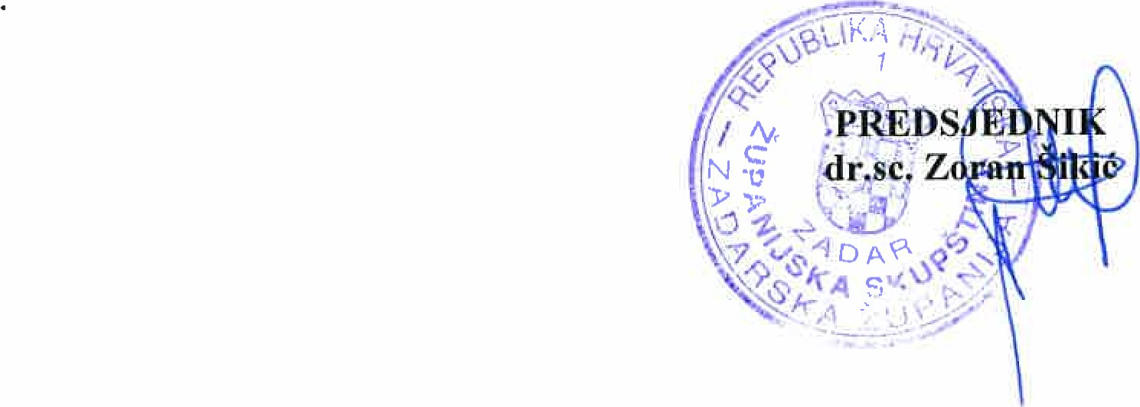DOSTAVITI:
- Ministarstvo turizma i sporta RH, Prisavlje 14, IO 000 Zagreb
- Hrvatska turistička zajednica, Iblerov trg 10/1V, IO 000 Zagreb
- Turistička zajednica Zadarske županije, Jurja Barakovića 5, 23 000 Zadar
- Lokalne turističke zajednice Zadarske županije, svima Upravni odjel za pravne i zajedničke poslove, ovdje
- Pismohrana, ovdje

